Международная Акция «Читаем детям о Великой Отечественной войне»
Помнить можно только то,
о чем знаешь.
Еcли рассказать детям о войне,
им будет, что помнить.
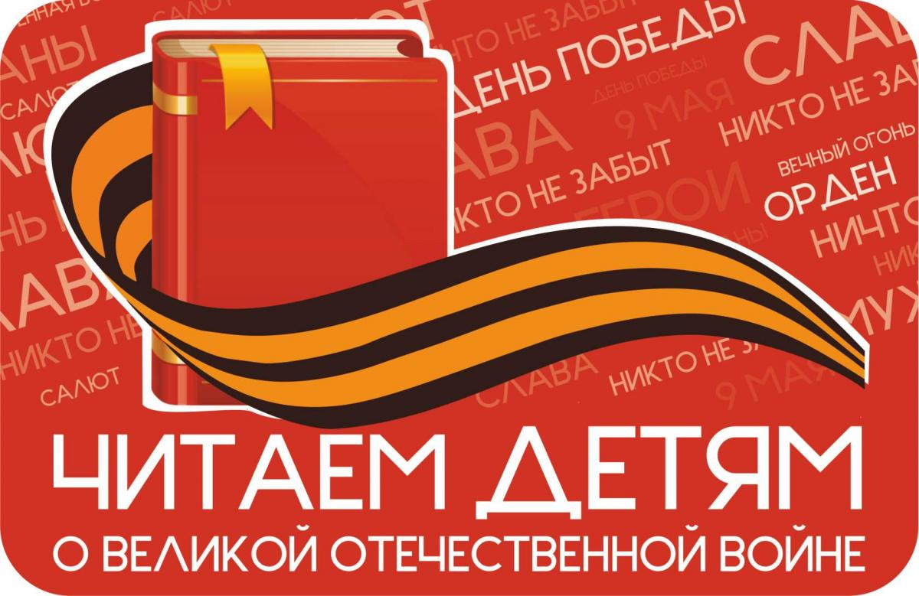
Педагоги и учащиеся нашей школы приняли участие в XIII Международной Акции «Читаем детям о Великой Отечественной войне», инициированной ГБУК «Самарская областная детская библиотека» в 2022 году. Акция прошла 5 мая в очном формате. Основная идея – живое чтение вслух и обсуждение произведений о наиболее ярких эпизодах войны детям от 5 до 15 лет.
Организаторы Акции и её участники уверены, что книги о Великой Отечественной войне нужно обязательно читать подрастающему поколению, через них передается память, уважение к подвигу, который совершили наши предки. Эти книги воспитывают патриотизм и чувство национальной гордости за свою страну, дают надежду на то, что живая связь времен не прервётся. Час одновременного громкого чтения произведений о ВОВ, написанных для детей и подростков, помогает ребятам осознать важность сохранения памяти о переломных событиях в истории Отчизны, почувствовать и понять боль своих соотечественников, переживших те страшные годы, воспитать любовь к Родине.

